SOU BLATNÁ
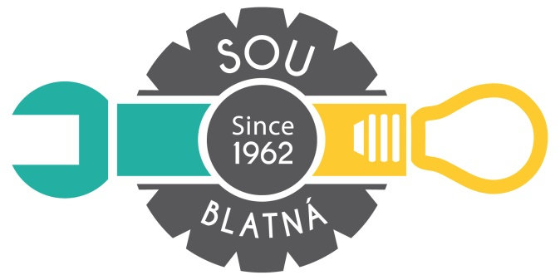
V úterý 10. 10. jsme se vydali do Středního odborného učiliště v Blatné. Po příchodu k budově školy nás přivítal pan mistr a hned jsme se od něj dozvěděli, jaké obory lze na škole studovat. Jsou to:
- Automechanik
- Opravář zemědělských strojů
- Autoelektrikář
- Elektrikář
Mohli jsme si také projít dílny jednotlivých oborů, kde probíhají praxe. Při prohlídce dílen jsme viděli některé žáky při práci. Cestou jsme mohli zahlédnout několik traktorů, valníků nebo aut, která tam byla na opravu. Pan mistr nám při prohlídce ukazoval i místo, kde se žáci učí svařovat dvěma nebo třemi způsoby. Mnoho našich spolužáků překvapilo, že tu studují i dívky. Nás a ostatní holky ze třídy tato prohlídka moc nezaujala, protože je zaměřena na stroje a elektriku, která nás příliš nezajímá. Zato kluci si zde našli své.
Sabina Kumherová a Denisa Rakovanová, žákyně 9.třídy
